此处贴密封纸，然后掀起并折向报告背面，最后用胶水在后面粘牢。

2013年全国大学生电子设计竞赛

直流稳压电源及漏电保护装置（L题）
中山市技师学院 参赛队员：林家俊 叶伟智 郭建华



2013年9月7日
摘 要
摘要：这个直流稳压电源以一个通用的MOS三极管为核心，一个资源丰富、低功耗的16位瑞萨MCU（微控制器）是系统的主控制芯片。电压调节电路由一个基准电压芯片TL1431和一个可调电阻构成。当装置工作时，MCU通过自带的AD转换器对本装置的电压、电流和功率进行监控、测试和采样。如果漏电它还启动漏电保护装置，保护操作者和仪器本身。瑞萨MCU的输入输出功能都很强大、应用灵活，编程界面友好。经测试，这个装置能达到题目指定的所有的基本的和扩展的要求。

关键词：稳压电源、MOS管、瑞萨16位MCU、漏电保护

Abstract:This constant voltage power supply uses a general MOS transistor as the core, and a 16-bit Renesas MCU(Micro Control Unit), which is rich in resources and low in power consumption, works as the main control chip in the system. The voltage regulating circuit is composed by a voltage reference chip, TL1431, and a variable resistor. When the device works, the MCU monitors, tests and samples the voltage, current and power of the device, using its internal AD convertor. In the case of leakage it would set the leakage protection device, which can protect the operator and the device itself. The 16-bit Renesas MCU has powerful functions in both input and output. Its application is very flexible and the programming interface is friendly. After testing, this device can achieve all the basic requirements and the expansion requirements which assigned by the topic.

Keyword: voltage power 、Mos、 16-Bit Renesas MCU、 leakage Protection

目 录

绪 论 1
1系统方案 1
1.1 DC/DC的论证与选择 2
1.2 漏电流保护装置的论证与选择 4
1.3 电流采样电路芯片的论证与选择 5
1.4 MOS管辅助电源电路的论证与选择 7
1.5 控制系统的论证与选择 9
2系统理论分析与计算 10
2.1 直流稳压电源的分析 10
10
2.2 稳压电源的计算 11
11
2.3 直流漏电流传感器的计算 12
12
3电路与程序设计 12
3.1电路的设计 12
3.1.1系统总体框图 12
3.1.2 控制器子系统框图与电路原理图 13
3.1.3 直流稳压电源子系统框图与电路原理图 13
3.1.4 漏电流保护装置子系统框图与电路原理图 14
3.2程序的设计 15
3.2.1程序功能描述与设计思路 15
3.2.2程序流程图 16
4测试方案与测试结果 17
4.1测试方案 17
4.2 测试条件与仪器 18
4.2.1测试环境 18
4.2.2测试仪器 18
4.3 测试结果及分析 18
4.3.1测试结果(数据) 18
4.3.2测试分析与结论 19
附录1：电路原理图 20
附录2：源程序 22

直流稳压电源及漏电保护装置（L题）
【高职组】

绪 论

问题的提出
随着功率电子技术的发展，电源在各个领域得到了广泛的应用。开关电源和线性电源在内部结构上是完全不一样的，开关电源顾名思义有开关动作，它利用变占空比或变频的方法实现不同的电压，实现较为复杂，最大的优点是高效率，一般在90％以上，缺点是文波和开关噪声较大，适用于对文波和噪声要求不高的场合；而线性电源没有开关动作，属于连续模拟控制，内部结构相对简单，芯片面积也较小，成本较低，优点是成本低，文波噪声小，最大的缺点是效率低。它们各有优缺点在应用上互补共存！设备的漏电流都会对人身安全造成严重的危害，所以一款优秀的漏电流在设备中起着非常重要的作用。
设计线性电源模块供电系统涉及到DC/DC稳压变换模块、电流电压检测和漏电流保护等内容，下面简单介绍其基本原理。

DC/DC稳压变换模块
是指将一个变化的直流电压变换为固定的直流电压，线性电源可以用在要求高的场合。

漏电流保护
人身安全是非常重要的，所以我们找了款优秀的直流漏电流保护器。在本系统中我们采用工业产品直流漏电流器的方案。

1系统方案
本系统主要由DC/DC降压模块、MOS驱动模块、MCU模块、漏电保护模块组成，下面分别论证这几个模块的选择。

DC/DC的论证与选择
题目要求DC输入从5.5V~25V，使用线性器件降压到5V±0.05V。这里讨论常见的几种DC/DC降压拓扑进行讨论和分析。
方案一：该电路是凌特最基本的升压拓扑结构。
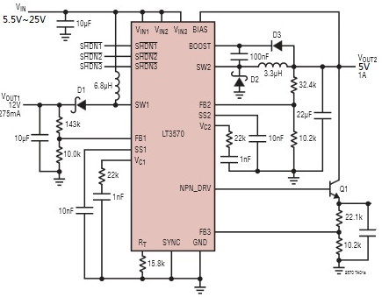
图1-1 升压拓扑

优点：输出电压稳定、外围所需的元件少、效率可以做的很高、低压差210mV。
缺点：电路属于开关电源，不属于线性型稳压电源芯片。
方案二：该电路所以最常见的LM7805线性型稳压电源芯片。
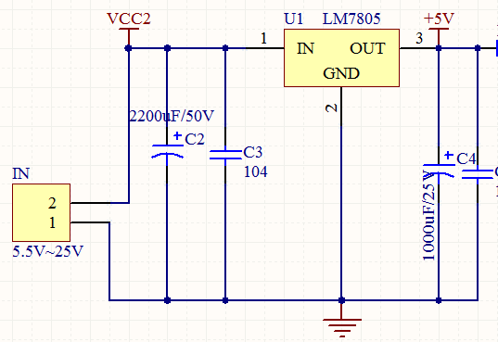
图1-2 线性芯片电路

优点：符合题目要求、能从上千片芯片中挑选电压精度高的芯片、电路简单。
缺点：当输入电压较大输出电流大时候，芯片承受功率过大。即使多块经过挑选的高精度LM7805并联使用，电路也会非常复杂。
方案三：这种电路结构的特点是：由一个MOS管、一个基准电压源、一个辅助电源组成。
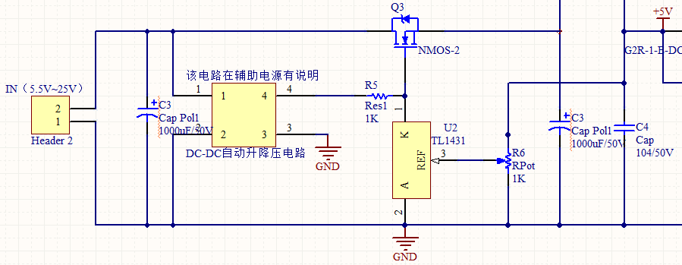 图1-4 升压拓扑

主要优点：电路简单、MOS管耐压和最大电流够大的话，可以输出很大功率。稳定性好。
主要缺点：需要一组辅助电源。
方案选择：结合题目对直流稳压电源的功率、稳定度、纹波、电压调整率、负载调整率等功能要求与上述各方案的比较，也出于对于时间、电路的复杂程度以及之前对各种电路熟悉程度的考虑，选择了方案三做DC/DC降压，并且选用了IR公司的MOS管和TI公司的基准源TL1431做功率主控核心。

1.2 漏电流保护装置的论证与选择
方案一：使用ACS712ELCTR-5A-T电流芯片检测
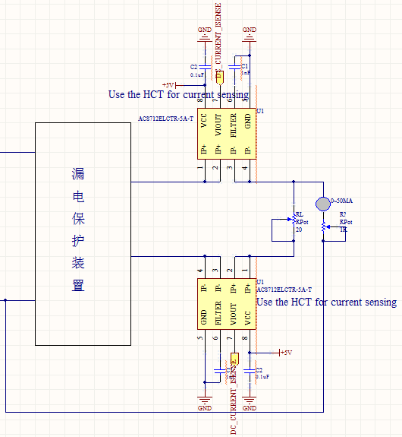
图1-5 漏电保护传感器ACS712

优点：价格便宜、体积小、交流和直流电流都能测量。
缺点：需要用两片ACS712分别测量正极和负极电流，然后算出漏电流。在实际测量过程中，会出现电路板设计不好（比赛过程中单面覆铜板或者万用板），会有影响到测量精度。
方案三：使用工业用的直流漏电流传感器。
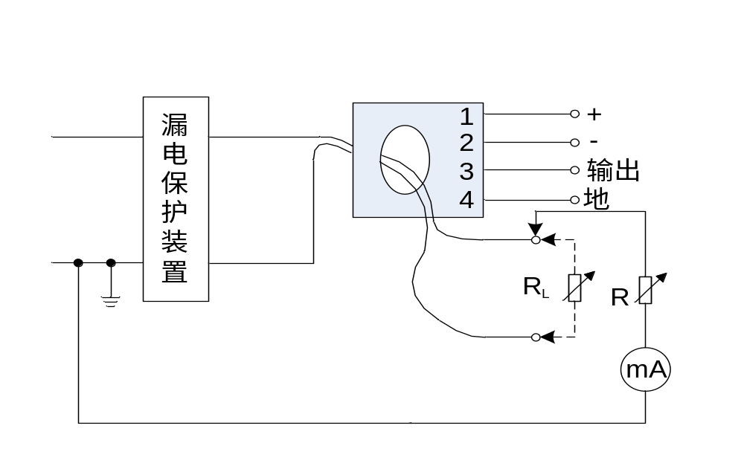
图1-6 漏电保护传感器工业模块

优点：电路简单、精度高、响应时间快、绝缘等级高、工业产品性能稳定性好。
缺点：价格比较贵、体积较大。
方案选择：结合题目要求、时间等功能要求与上述方案的比较，选择方案二做为漏电流保护装置的核心器件。

1.3 电流采样电路芯片的论证与选择
方案一：电阻分压测量电流
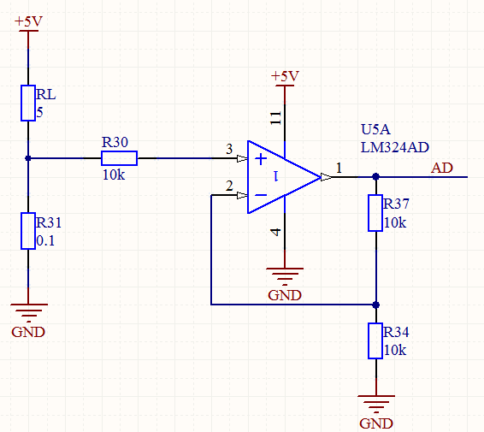
图1-7 电阻分压采样电流电路

1.3.1.工作原理
在负载的某一端串一个小阻值的电阻，串联电路中流过负载和取样电阻的电流是相等的。根据这个就可以计算出负载和取样电阻上的电压，当负载电流过大，相应取样电阻上的电压也会升高，根据这个原理只要取出取样电阻二端电压就可以判断流过负载电流的大小。
优点：价格便宜、使用广泛。
缺点：分压阻值太大影响负载输出功率、测量时需要高精度的AD才能得到高精度电流。在测量过程中发现，从负载输出端接电阻线上有很小的电阻，都会影响到电压的精度。

方案二：使用ACS712ELCTR-5A-T电流芯片检测
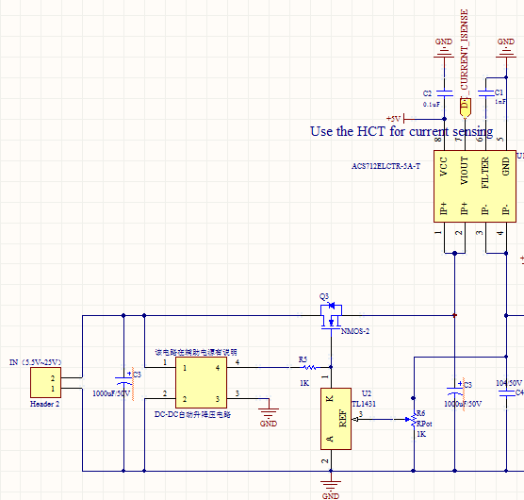
图1-8 ACS712电流采样电路

优点：芯片精度高、可以做到3000V电气隔离（本系统没有隔离）、测量范围广、不容易受到干扰。
缺点：价格比电阻分压高。

方案选择：结合题目要求上述方案的比较，选择方案二做为控制系统的电流检测的核心器件。

1.4 MOS管辅助电源电路的论证与选择
NMOS管在5.5V~25V输入电压较低时候，达不到Vgs门槛值，NMOS不能在要求范围内工作，为了能让NMOS管能在低压（7V以下）正常工作，需要给一组辅助电源（该组辅助电源需要电流很小，只作为提升驱动NMOS管的电压使用）。下面是方案的选择：

方案一：外接+15V电源
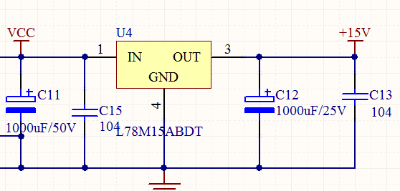

图1-9 LM7815稳压电路
优点：操作方便。
缺点：外加一组电源不合适题目要求。

方案二：使用降压型DC/DC电路
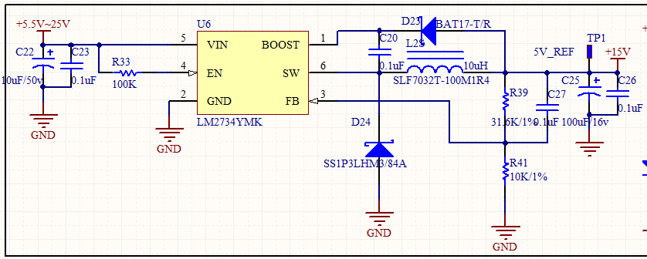
图1-10 降压电路
优点：效率高。
缺点：在题目要求5.5V~25V低压输入时候不能满足+15V要求。

方案三：使用升压型DC/DC电路
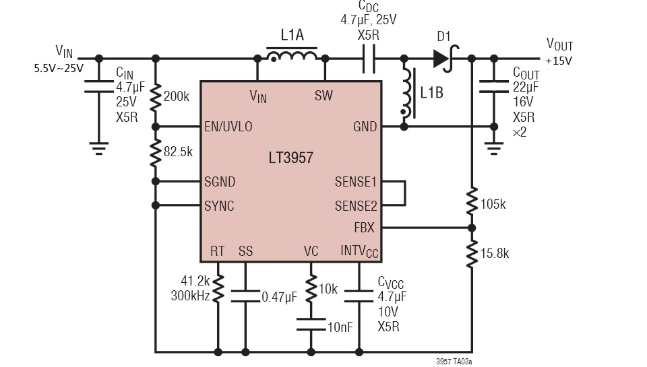
图1-11 升压电路

优点：效率高。
缺点：在低压输入时候能满足+15V输出要求，可是当输入电压大于+15V以后，输出电压就会随着输入电压而增加，NMOS管的Vgs输入过高，容易烧坏NMOS管。

方案四：使用升降压型DC/DC电路
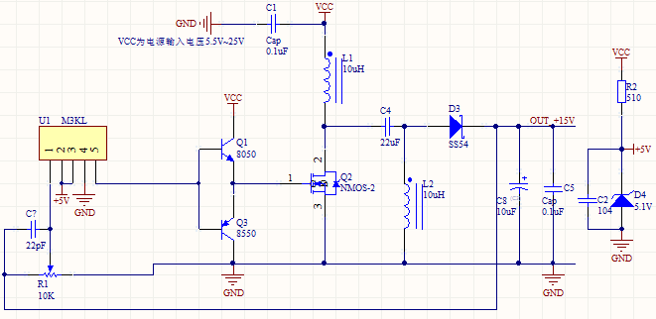
图1-12 升降压电路

优点：效率高、能在宽压输入时候满足+15V驱动NMOS管的要求。
缺点：电路需要调整。

方案选择：结合题目要求，上述方案的比较，选择方案四做为直流稳压电源的NOMS管辅助电源。

1.5 控制系统的论证与选择
方案一：AT89S52单片机
优点：价格便宜、使用广泛。
缺点：属于8位单片机，速度比较慢、没有AD，不合适系统要求。

方案二：STM32F103RBT6
优点：32位处理器速度快、功能多。
缺点：对于题目来说，性价比不高。

方案三：瑞萨R5F100LEA
优点：功能强大、16位单片机、速度高、性价比好。
缺点：市面上采购比较麻烦。

方案选择：结合题目要求、性价比和创新性要求与上述方案的比较，选择方案三做为控制系统的核心器件。

2系统理论分析与计算

2.1 直流稳压电源的分析
2.1.1 该线性直流稳压电源利用改变Vgs的导通电压，改变RDS的阻值。达到输出电压稳定的功能。它采用TL1431(精密电压基准)和CSD18532KCS设计的一个可以大功率线性稳压电源。下图是主要拓扑图：

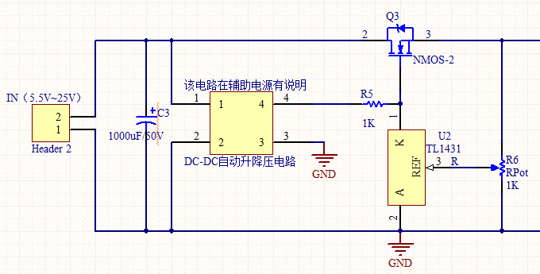
图2-1 升降压电路

2.1.2 主要拓扑原理分析：C3为滤波电容，DC/DC为辅助电源为TL1431(精密电压基准)提供工作电压，同时提高对NMOS管的驱动电压，R6为采样分压电路，稳压过程如下：
当输出电压升高时：U_{O}↑→U_{R(TL431)}↑→U_{k(TL431)}↓→R_{2-3(MOS)}↑→U_{2-3(MOS)}↑→U_{O}↓;
只要调节R6阻值就能改变输出电压。
2.1.3 由于MOS管Vgs一般都大于12V，当在低电压输入情况下，MOS管处于关掉状态，为能让MOS管能再低压时候正常工作，我们加入一组辅助电源电路。使Vgs能受控范围。下图为Vgs不同电压下的导通情况。由此看出，使用NMOS管，加入辅助是很有必要性的。

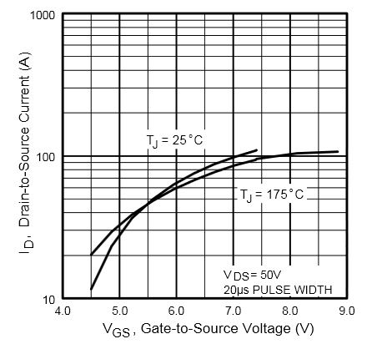
图2-2 MOS的Vgs导通特性图

2.2 稳压电源的计算

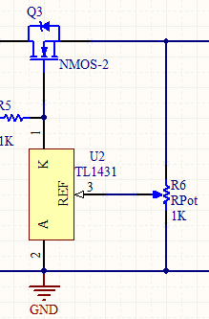
图2-3 线性稳压电路

2.2.1 TL1431内部有2.5V基准源和一个比较器，要想输出电压为5V，假设R6精密电位器下电阻为Rb,上电阻为Rc。计算公式为：(2.5V/Rb)* (Rb+Rc)=5V。

2.3 直流漏电流传感器的计算

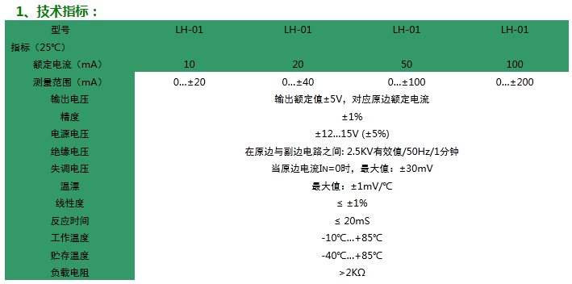
图2-4 直流漏电流传感器LH-01参数

2.3.1 本漏电流保护装置选用了LH-01型直流漏电流传感器。输出电流为0-40MA时，输出电压为0-5V，本系统设置为30MA时漏电保护。计算公式为：(30/40) *5=3.75V。

3电路与程序设计

3.1电路的设计

3.1.1系统总体框图
系统总体框图如图3-1所示，直流稳压电源电路输出5V电压，控制器采样直流稳压电源的电压、电流，并计算实时功率。同时做S1，S2的切换。漏电保护装置检测30MA漏电流时候，切断负载电源。
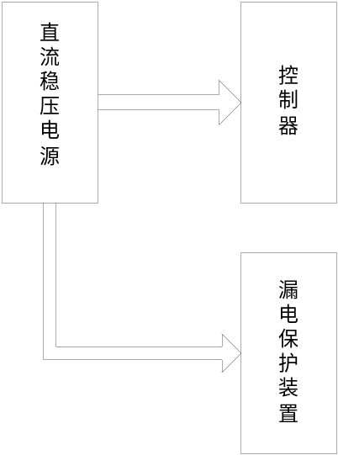
图3-1 系统总体框图

3.1.2 控制器子系统框图与电路原理图
1、控制器子系统框图
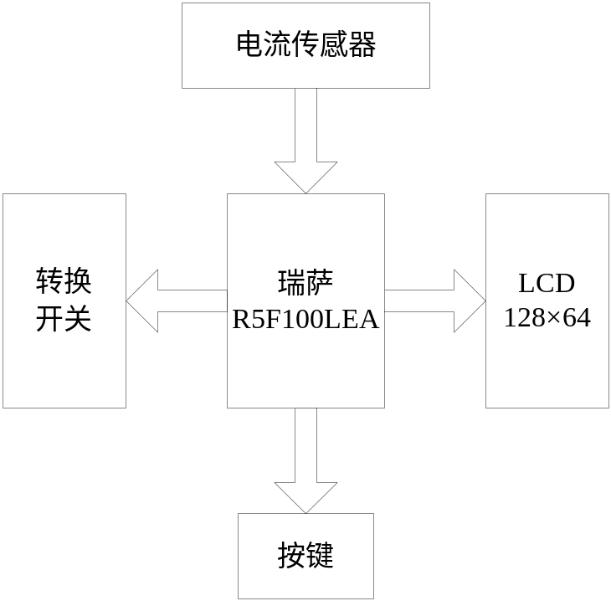

图3-2 控制器子系统框图
2、控制器子系统电路
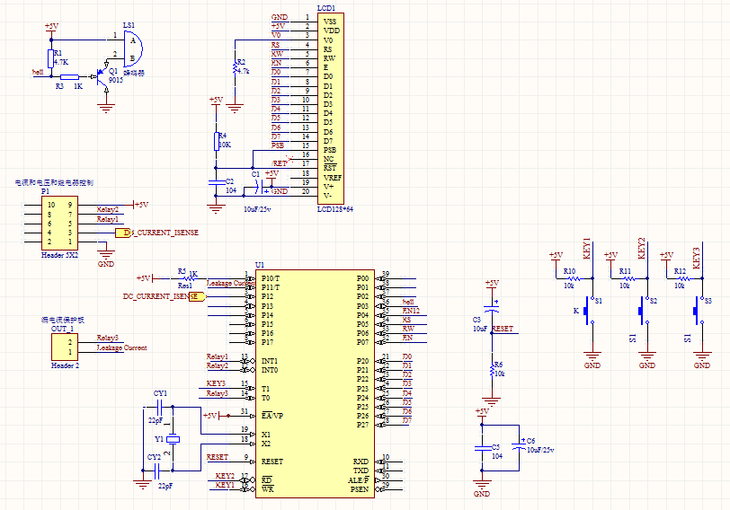
图3-3 控制器子系统电路

3.1.3 直流稳压电源子系统框图与电路原理图
1、直流稳压电源子系统框图
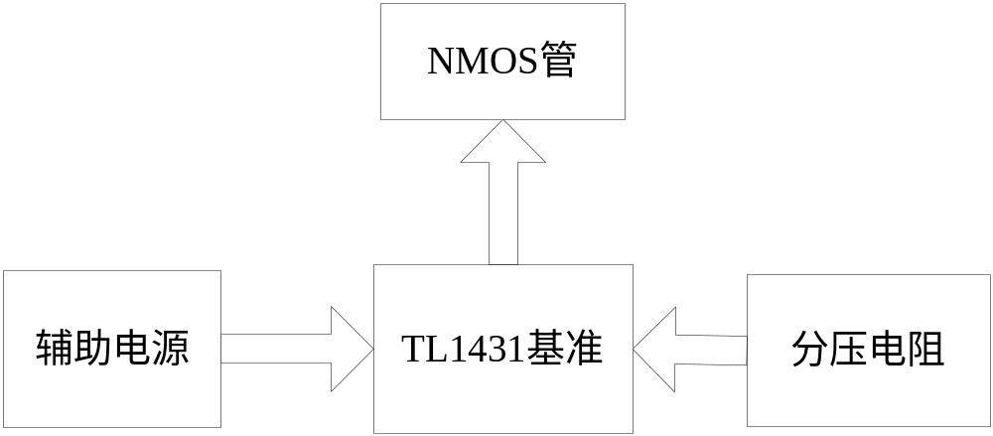
图3-4 直流稳压电源子系统框图
2、直流稳压电源子系统电路
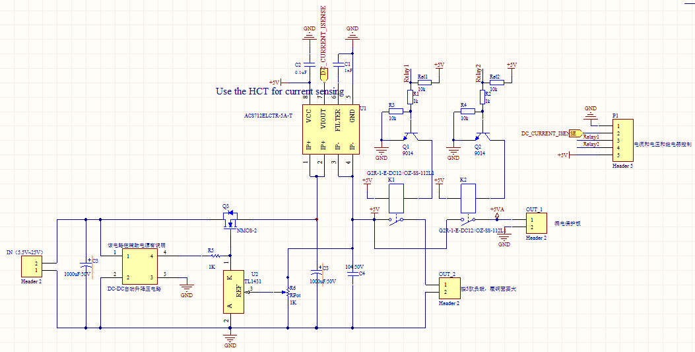
图3-5 直流稳压电源子系统电路

3.1.4 漏电流保护装置子系统框图与电路原理图
1、漏电流保护装置子系统框图
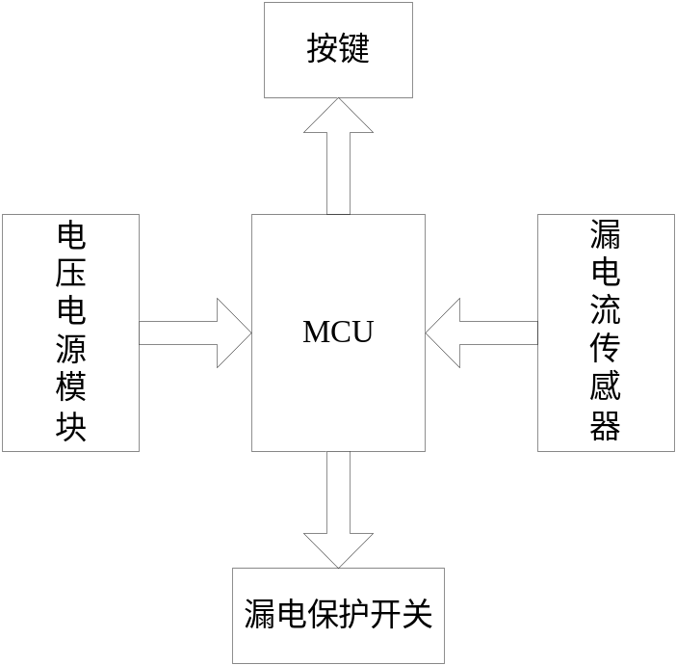

图3-6 漏电流保护装置子系统框图
2、漏电流保护装置子系统电路
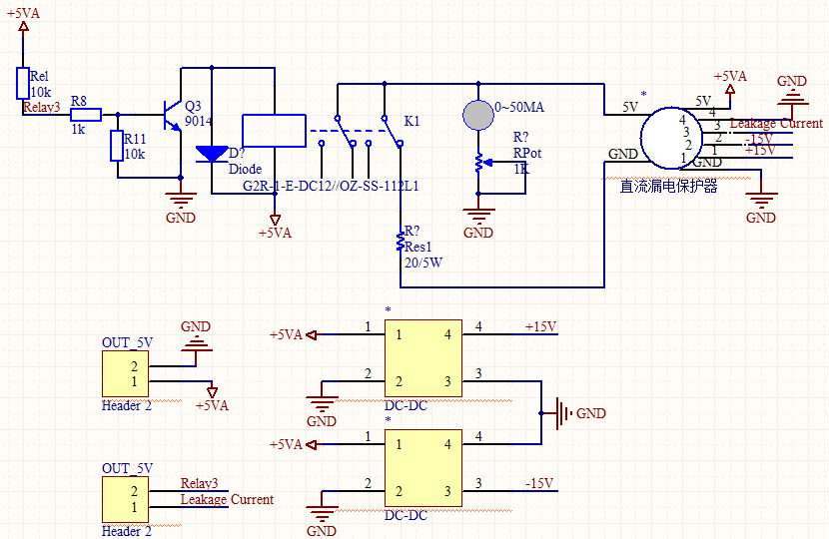
图3-7 漏电流保护装置子系统电路

3.2程序的设计

3.2.1程序功能描述与设计思路
1、程序功能描述
根据题目要求软件部分主要实现实时功率显示。
1）键盘实现功能：转换开关、K键，漏电流复位。
2）显示部分：显示电压值、电流、功率。
2、程序设计思路
根据题目的要求，程序分成两个部分。第一部分：测量直流稳压电源的电流、电压、功率和控制转换开关。第二部分：控制漏电流保护装置在有30MA漏电流时候动作。

3.2.2程序流程图
1、直流稳压电源主程序流程图
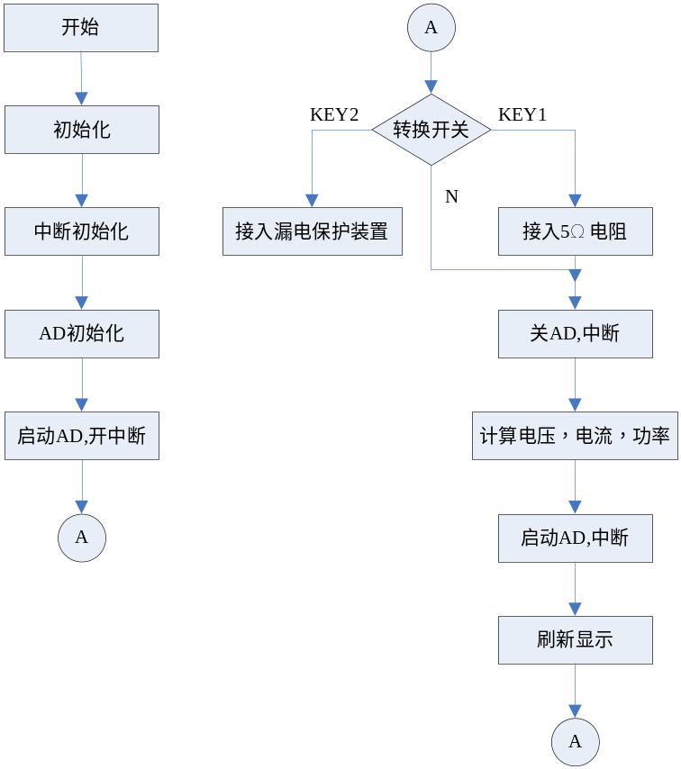

2、漏电保护装置主程序流程图
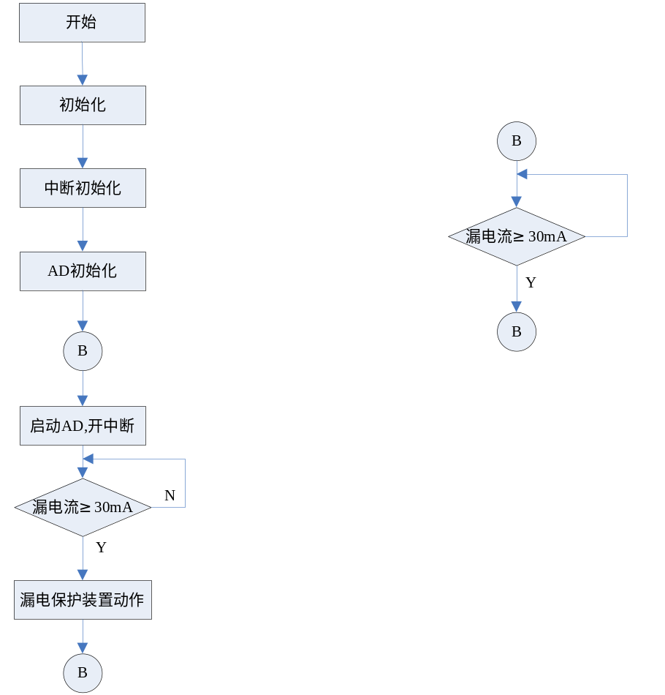

4测试方案与测试结果

4.1测试方案
1、硬件测试（图见附页图1）
①测试辅助电源电路输出为+15V。
②测试线性直流稳压电源空载输出电压为+5V，正常后接入5欧负载。
③调节直流输入电压在 7~25V变化时，输出电压为5±0.05V，电压调整率SU≤1%。
④调节直流输入电压在 5.5~7V变化时，要求电压为5±0.05V
⑤调节直流输入电压固定在 7V，当直流稳压电源输出电流由1A减小到 0.01A时，要求负载调整率 SL≤1%
⑥查看显示界面电压、电流、功率。
⑦测试+5V升压到±15V电路。
⑧调节漏电流电位器，使漏电流达到30MA，检查继电器是否动作。切断负载供电。
⑨调小漏电流小于30MA，测试K键。
⑩统一调试整个系统。
2、软件仿真测试（图见附页图2）
①线性稳压电源电路，软件仿真，检查设计方案是否正确。
②仿真辅助电源方案是否正确。
3、硬件软件联调
①实际和仿真有区别时候，适当修改实物参数，达到设计要求。
②漏电流保护装置软件仿真功能和实物一致，

4.2 测试条件与仪器

4.2.1测试环境
竞赛实验室，常温，常湿，常压。

4.2.2测试仪器
表 4-1 主要测试仪器清单
序号 | 名 称 | 型号、规格 | 生产厂家
 | 数字示波器 | TDS1012 | TEK
 | 数字万用表 | 17B DIGITAL | 福禄克
 | 直流稳压电源 | DF17432L | 绿扬电子

4.3 测试结果及分析

4.3.1测试结果(数据)
5.5~25V输入测试结果如下表所示： （单位/V）
信号值 | 5.50 | 6.00 | 7.00 | 1000 | 15.00 | 18.00 | 22.00 | 25.00
万用表 | 5.01 | 5.01 | 5.01 | 5.01 | 5.01 | 5.01 | 5.01 | 5.01
表 4-2 5.5V~25V测试数据

漏电保护装置输出测试结果如下表所示： （单位/V）
信号值 | 5.00
万用表 | 4.99
漏电保护装置动作测试结果如下表所示： （单位/V）
信号值 | 5.00
万用表 | 0.00
漏电保护装置动作电流测试结果如下表所示： （单位/MA）
信号值 | 30
万用表 | 30
表 4-3 漏电保护装置数据

4.3.2测试分析与结论
根据上述测试数据，把电路各部分连为一体。对控制部分进行检测，观察显示部分能正常工作和键盘按键功能能实现，且显示与测量值基本一致,所以电路能正常工作。
，由此可以得出以下结论：
1、输入电压在 7~25V变化时，输出电压为5±0.05V，电压调整率SU≤1%。
2、直流输入电压在 5.5~7V变化时，要求电压为5±0.05V
3、直流输入电压固定在 7V，当直流稳压电源输出电流由1A减小到 0.01A时，要求负载调整率 SL≤1%
4、漏电保护装置没有动作时，输出电压≥4.6V。动作时,输出电压为0V。
5、求漏电保护装置动作电流误差的绝对值≤5%。
6、漏电保护装置的接入功耗为110MA。
7、使用了组委会提供的瑞萨芯片。
综上所述，本设计达到题目设计的全部要求，并在发挥项添加了部分特色，使用了瑞萨芯片。

附录1：电路原理图

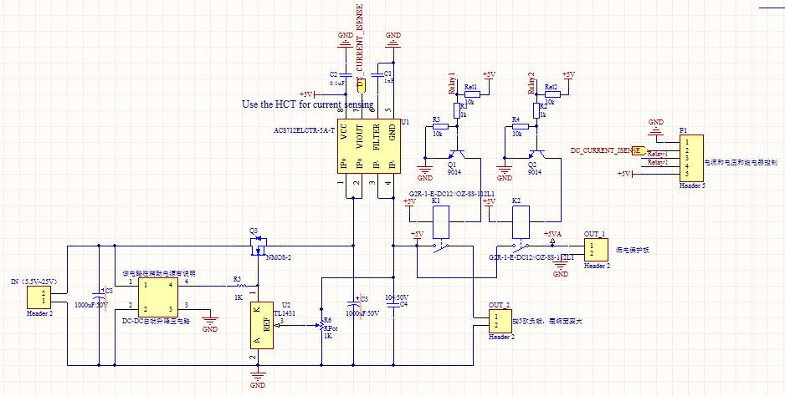
附页1-1 电源板电路

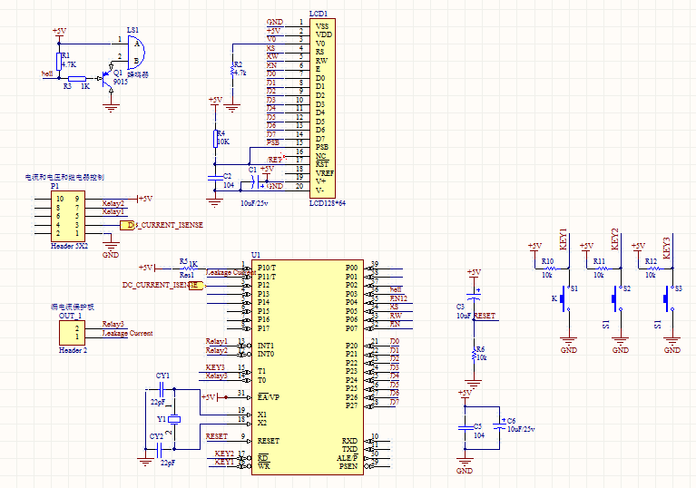
附页1-2 控制板电路
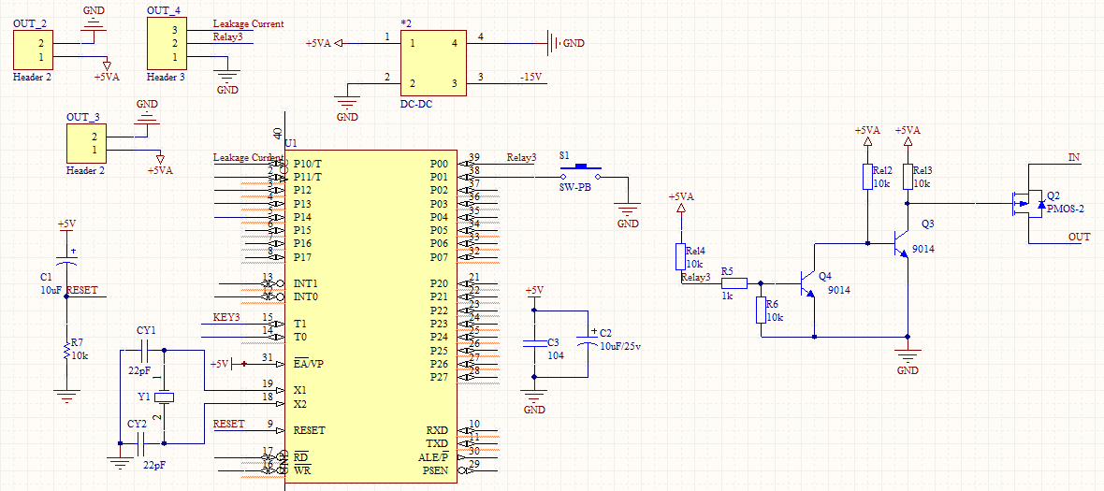
附页1-3 漏电流保护装置板电路
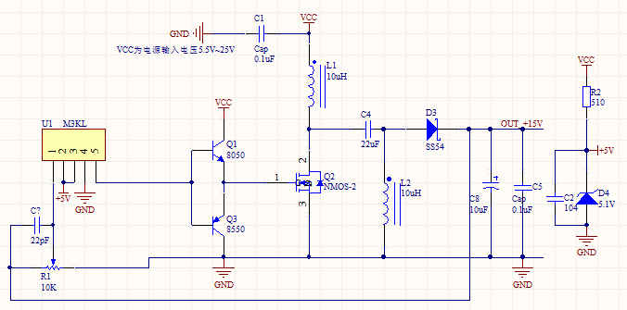
附页1-4 辅助电源电路

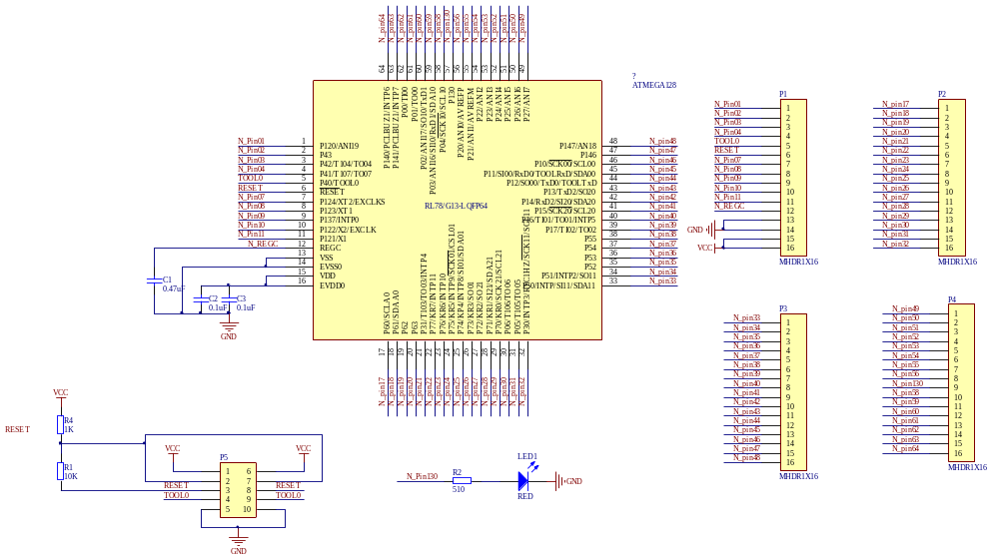
附页1-5 瑞萨芯片电路

附录2：源程序
以下为部分源程序。
/***********************************************************************************************************************
* DISCLAIMER
* This software is supplied by Renesas Electronics Corporation and is only
* intended for use with Renesas products. No other uses are authorized. This
* software is owned by Renesas Electronics Corporation and is protected under
* all applicable laws, including copyright laws.
* THIS SOFTWARE IS PROVIDED "AS IS" AND RENESAS MAKES NO WARRANTIES REGARDING
* THIS SOFTWARE, WHETHER EXPRESS, IMPLIED OR STATUTORY, INCLUDING BUT NOT
* LIMITED TO WARRANTIES OF MERCHANTABILITY, FITNESS FOR A PARTICULAR PURPOSE
* AND NON-INFRINGEMENT. ALL SUCH WARRANTIES ARE EXPRESSLY DISCLAIMED.
* TO THE MAXIMUM EXTENT PERMITTED NOT PROHIBITED BY LAW, NEITHER RENESAS
* ELECTRONICS CORPORATION NOR ANY OF ITS AFFILIATED COMPANIES SHALL BE LIABLE
* FOR ANY DIRECT, INDIRECT, SPECIAL, INCIDENTAL OR CONSEQUENTIAL DAMAGES FOR
* ANY REASON RELATED TO THIS SOFTWARE, EVEN IF RENESAS OR ITS AFFILIATES HAVE
* BEEN ADVISED OF THE POSSIBILITY OF SUCH DAMAGES.
* Renesas reserves the right, without notice, to make changes to this software
* and to discontinue the availability of this software. By using this software,
* you agree to the additional terms and conditions found by accessing the
* following link:
* http://www.renesas.com/disclaimer
*
* Copyright (C) 2011, 2013 Renesas Electronics Corporation. All rights reserved.
***********************************************************************************************************************/

/***********************************************************************************************************************
* File Name : r_main.c
* Version : CodeGenerator for RL78/G13 V2.00.00.07 [22 Feb 2013]
* Device(s) : R5F100LE
* Tool-Chain : CA78K0R
* Description : This file implements main function.
* Creation Date: 2013-9-7
***********************************************************************************************************************/

/***********************************************************************************************************************
Pragma directive
***********************************************************************************************************************/
/* Start user code for pragma. Do not edit comment generated here */
/* End user code. Do not edit comment generated here */

/***********************************************************************************************************************
Includes
***********************************************************************************************************************/
#include "r_cg_macrodriver.h"
#include "r_cg_cgc.h"
#include "r_cg_port.h"
#include "r_cg_adc.h"
#include "r_cg_timer.h"
/* Start user code for include. Do not edit comment generated here */

/* End user code. Do not edit comment generated here */
#include "r_cg_userdefine.h"

/***********************************************************************************************************************
Global variables and functions
***********************************************************************************************************************/
/* Start user code for global. Do not edit comment generated here */

extern void LCD_Intial(void);

/* End user code. Do not edit comment generated here */
void R_MAIN_UserInit(void);

/***********************************************************************************************************************
* Function Name: main
* Description : This function implements main function.
* Arguments : None
* Return Value : None
***********************************************************************************************************************/
void main(void)
{
R_MAIN_UserInit();
/* Start user code. Do not edit comment generated here */
R_ADC_Set_OperationOn();
R_ADC_Start();
R_TAU0_Channel0_Start();
LCD_Intial();
while (1U)
{

}
/* End user code. Do not edit comment generated here */
}

/***********************************************************************************************************************
* Function Name: R_MAIN_UserInit
* Description : This function adds user code before implementing main function.
* Arguments : None
* Return Value : None
***********************************************************************************************************************/
void R_MAIN_UserInit(void)
{
/* Start user code. Do not edit comment generated here */
EI();
/* End user code. Do not edit comment generated here */
}

/* Start user code for adding. Do not edit comment generated here */
/* End user code. Do not edit comment generated here */

程序附页1-1 主函数

***********************************************************************************************************************/
#pragma interrupt INTTM00 r_tau0_channel0_interrupt
/* Start user code for pragma. Do not edit comment generated here */
/* End user code. Do not edit comment generated here */

/***********************************************************************************************************************
Includes
***********************************************************************************************************************/
#include "r_cg_macrodriver.h"
#include "r_cg_timer.h"
/* Start user code for include. Do not edit comment generated here */
/* End user code. Do not edit comment generated here */
#include "r_cg_userdefine.h"

/***********************************************************************************************************************
Global variables and functions
***********************************************************************************************************************/
/* Start user code for global. Do not edit comment generated here */
extern unsigned int L_OFSET;

extern uint16_t adc_result[4];

extern void key_process(void);
extern unsigned char key_get_value(void);
extern unsigned char key_get_state(void);

extern void beep_process(void);
extern void beep_set(unsigned char state);

extern void LCD_Prints_Num(unsigned char x,unsigned char y,unsigned int num);
extern void LCD_Prints_String_CN(unsigned char y,unsigned char *p);
extern void App_Control(void);
#define Start_Baohu() P0.2=1;
#define Stop_Baohu() P0.2=0;

#define Start_5ou() P0.1=1;
#define Stop_5ou() P0.1=0;

#define Start_lou() P0.0=1;
#define Stop_lou() P0.0=0;

#define DIS_INIT 0 //????
#define SYS_INIT 1 //?????
#define Read_State 2 //??? S???
#define Load_State 3 //5?????
#define Leakage_State 4 //????
#define Protect_State 5 //????
#define Emergency_State 6
unsigned int dis_value = 0;
bit zero_s;
void App_Control()
{
static unsigned char timer = 0;
static unsigned char state = 0;
static unsigned char count = 0;
unsigned char key_value = key_get_value();
unsigned char key_state = key_get_state();
unsigned int DC_Value;// = adc_result[0];
//unsigned int DC_Buffer;
DC_Value = (unsigned long)(252000/adc_result[0]);
DC_Value = DC_Value*1.0364;//(5.01/4.95*1.024)
if(DC_Value > 501){DC_Value=501;}
if(DC_Value < 499){DC_Value=499;}
dis_value = adc_result[1];//((adc_result[1]-Sys_Value)*2.7962946281); //((ADC_Value1 * 49.4)/10.23) * 0.173mV;
if(state > 1)
{
if(dis_value<7)
{
LCD_Prints_Num(4,2,0);
LCD_Prints_Num(4,3,0); //ADC_Value2
}
else
{
if(++timer >= 40)
{
timer = 0；
LCD_Prints_Num(4,1,DC_Value);
LCD_Prints_Num(4,2,dis_value);
LCD_Prints_Num(4,3,(dis_value*5)); //ADC_Value2
}
}
}
switch(state)
{
case DIS_INIT:
zero_s = 0;
if(++count >= 60) // 2S
{
count = 0;
zero_s = 1;
state = SYS_INIT;
LCD_Prints_String_CN(0," ");
}
break;
case SYS_INIT:
//LCD_Prints_Num(4,2,L_OFSET);
//LCD_Prints_Num(4,3,adc_result[1]);
LCD_Prints_String_CN(0," 直流稳压电源 ");
LCD_Prints_String_CN(1,"电压： 5.00V ");
LCD_Prints_String_CN(2,"电流： 0.00A ");
LCD_Prints_String_CN(3,"功率： 0.00W ");
if((L_OFSET>240)&&(L_OFSET<275))
{
//Sys_Value = adc_result[1];
state = Read_State;
}
else {state = Emergency_State;}/**/
break;
case Read_State: //??? S???
if(key_state == 1)
{
beep_set(3);
if(key_value == '2') //??5???
{
Start_5ou();
Stop_lou();
LCD_Prints_String_CN(0," 直流稳压电源 ");
state = Load_State;
L_OFSET += 2;

}
if(key_value == '3') // ??????
{
LCD_Prints_String_CN(0," 漏电保护装置 ");
//LCD_Prints_String_CN(0," Protect ");
Start_lou();
Stop_5ou();
L_OFSET -= 1;
state = Leakage_State;
}
}
break;
case Load_State: //5???
if((key_state == 1) && (key_value == '3')) //??????
{
beep_set(3);
Start_lou();
Stop_5ou();
Stop_Baohu();
L_OFSET -= 3;
LCD_Prints_String_CN(0," 漏电保护装置 ");
//LCD_Prints_String_CN(0," Protect ");
state = Leakage_State;
}
break;
case Leakage_State: // ????
if(adc_result[2] > 745){Start_Baohu();state = Protect_State;LCD_Prints_String_CN(0," 保护状态 ");} //??????30mA ????,???

if((key_state == 1) && (key_value == '2')) // ??5???
{
L_OFSET += 3;
beep_set(3);
Start_5ou();
Stop_lou();
LCD_Prints_String_CN(0," 直流稳压电源 ");
//LCD_Prints_String_CN(0," Dc power ");
state = Load_State;

}
break;
case Protect_State: //????
if(key_state == 1)
{
beep_set(3);
if(key_value == '1') //K?
{
state = Leakage_State; // ????
Stop_Baohu();
LCD_Prints_String_CN(0," 漏电保护装置 ");
}
if(key_value == '2') //??5???
{
Start_5ou();
Stop_lou();
LCD_Prints_String_CN(0," 直流稳压电源 ");
state = Load_State;
Stop_Baohu();
L_OFSET += 2;
}
}
break;
case Emergency_State:
if((L_OFSET>240)&&(L_OFSET<275))
{
zero_s = 1;
//Sys_Value = adc_result[1];
state = Read_State;
break;
}
LCD_Prints_String_CN(0," ");
LCD_Prints_String_CN(1," Error... ");
LCD_Prints_String_CN(2," ");
LCD_Prints_String_CN(0," 请检查 ...");
break;
}
}
/* End user code. Do not edit comment generated here */

/***********************************************************************************************************************
* Function Name: r_tau0_channel0_interrupt
* Description : This function is INTTM00 interrupt service routine.
* Arguments : None
* Return Value : None
***********************************************************************************************************************/
__interrupt static void r_tau0_channel0_interrupt(void)
{
/* Start user code. Do not edit comment generated here */
static unsigned char count = 0;
static unsigned char Timer_count = 0;
if(++count >= 100)
{
P13.0 = ~P13.0; // 10/s
count = 0;
}
if(++Timer_count >= 50)
{
Timer_count = 0;
App_Control();
}
key_process();
beep_process();
/* End user code. Do not edit comment generated here */
}

/* Start user code for adding. Do not edit comment generated here */
/* End user code. Do not edit comment generated here */
程序附页1-2 定时器程序

/***********************************************************************************************************************
Pragma directive
***********************************************************************************************************************/
#pragma interrupt INTAD r_adc_interrupt
/* Start user code for pragma. Do not edit comment generated here */
/* End user code. Do not edit comment generated here */

/***********************************************************************************************************************
Includes
***********************************************************************************************************************/
#include "r_cg_macrodriver.h"
#include "r_cg_adc.h"
/* Start user code for include. Do not edit comment generated here */
/* End user code. Do not edit comment generated here */
#include "r_cg_userdefine.h"

/***********************************************************************************************************************
Global variables and functions
***********************************************************************************************************************/
/* Start user code for global. Do not edit comment generated here */
//uint16_t da_dat_int;
uint16_t adc_result[4];
unsigned char adc_channel=0;
/* End user code. Do not edit comment generated here */

#define ADC_Number 100

#define Voltage (252*1024)

unsigned int L_OFSET;
extern bit zero_s;
#define V_R (float)(4.97/10.240)
#define ADC_V 1000
#define ACS712_I (5.4054)//* 1.08575 修正
/***********************************************************************************************************************
* Function Name: r_adc_interrupt
* Description : This function is INTAD interrupt service routine.
* Arguments : None
* Return Value : None
***********************************************************************************************************************/
__interrupt static void r_adc_interrupt(void)
{
/* Start user code. Do not edit comment generated here */
static unsigned long ADC_Buffer=0;
static unsigned int adc_state=0;

int L = 0;
static unsigned long LO = 0;
static unsigned int LO_State = 0;
if(adc_channel == 0)
{
//ADC_NowValue_One = (unsigned long)(252000/(uint16_t)(ADCR >> 6U));
//adc_result[adc_channel] = ADC_NowValue_One*1.0364;//(5.01/4.95*1.024)
adc_result[adc_channel] = (uint16_t)(ADCR >> 6U);
ADS = 0x01;
}
if(adc_channel == 1)
{
if(LO_State < ADC_V)
{
//adc_value = (uint16_t)(ADCR >> 6U);
//adc_result[3] = adc_value;
//LO += adc_value;
LO += (uint16_t)(ADCR >> 6U);;
LO_State++;
}
else
{
if (zero_s)
{
zero_s = 0;
L_OFSET = (LO/ADC_V)*V_R;
LO = 0;
LO_State = 0;
}
else
{
L = ((LO/ADC_V)*V_R) - L_OFSET;
LO = 0.0;
if (L < 0.0)
{
L = 0.0;
}
adc_result[adc_channel] = L * ACS712_I;
LO_State = 0;
}
}
//adc_result[adc_channel] = (uint16_t)(ADCR >> 6U); // R_ADC_Get_Result()*/
ADS = 0x02;
}
if(adc_channel == 2)
{
if(adc_state < ADC_Number)
{
ADC_Buffer += (uint16_t)(ADCR >> 6U);;
adc_state++;
}
else
{
adc_result[adc_channel] = ADC_Buffer*0.01;
ADC_Buffer = 0;
adc_state = 0;
}
// adc_result[adc_channel] = (uint16_t)(ADCR >> 6U); // R_ADC_Get_Result()*/
ADS = 0x03;
}
if(adc_channel == 3)
{
//adc_result[adc_channel] = (uint16_t)(ADCR >> 6U); // R_ADC_Get_Result()
ADS = 0x00;
}

adc_channel++;
if(adc_channel >= 4)
adc_channel = 0;
/* End user code. Do not edit comment generated here */
}

/* Start user code for adding. Do not edit comment generated here */
/* End user code. Do not edit comment generated here */
程序附页1-3 AD程序

